

2020.1.9

责任编辑：孙文娟
电 话：86-18513790712
传 真：86-010-85725399
编辑邮箱：sunwj@chinaccm.com
地址：北京市朝阳区高碑店东区B8-1



目 录
一、 国际原油市场回顾 3
1.1. 国际原油收盘价涨跌情况（单位：美元/桶） 3
1.2.2019年国际原油价格走势图 3
1.3原油价格后期分析 4
二、 石蜡市场价格 6
2.1中石油所属企业 6
2.2中石化所属企业 8
三、走势分析 9
3.1石蜡价格走势图 9
石蜡价格走势图（56#半） 10
石蜡价格走势图（58#半） 10
石蜡价格走势图（58#全） 11
3.2 石蜡后市分析 11
中石化炼厂： 12
中石油炼厂： 12
四、液蜡 13
4.1液蜡价格表 13
4.2液蜡价格走势图 13
五、进出口数据 14
5.1石蜡，不论是否着色(按重量计含油量小于0.75%) 14

- 国际原油市场回顾
  - 国际原油收盘价涨跌情况（单位：美元/桶）
日期 | 纽交所 | 伦交所 | 影响因素
2020/1/8 | 59.61 | 65.44 | 特朗普讲话缓和了市场忧虑情绪，中东紧张局势对原油供应的威胁大幅下降。
2020/1/7 | 62.7 | 68.27 | 美伊局势依旧紧张，但在伊朗正式实施报复措施前市场态度或将偏向保持观望。
2020/1/6 | 63.27 | 68.91 | 伊朗退出核协议导致中东局势进一步升级，市场对原油供应受影响的忧虑增加。
2020/1/3 | 63.05 | 68.6 | 美国击毙伊朗高级将领令中东局势升温，此外美国原油库存下降也提振油价。
2020/1/2 | 61.18 | 66.25 | 中东紧张局势令伊拉克原油供应面临风险此外OPEC新一轮减产行动正式开启也支撑油价。

1.2.2019年国际原油价格走势图
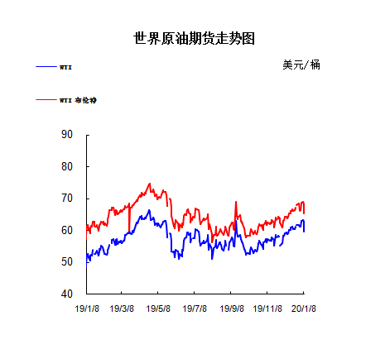

1.3原油价格后期分析
本周美国WTI原油原油价格在59.61- 63.27美元/桶。布伦特原油价格在55.44- 68.91美元/桶震荡。周内国际油价格下滑走势。特朗普讲话缓和了美伊紧张局势，同时上周美国原油库存意外增长加大了油价的下行压力。美国WTI原油期货价格盘中最低触及59.15美元/桶，布伦特原油期货价格盘中最低触及64.94美元/桶。基本面利好因素：根据周一(1月6日)发布的最新调查报告显示，由于尼日利亚和伊拉克更加严格地遵守了减产协议，且主要出口国沙特在新的限产协议达成之前进一步削减了原油产量，12月石油输出国组织(OPEC)的原油产量录得下降。调查显示，上个月OPEC原油产量为2950万桶/日。与11月的修正数字相比下降了5万桶/日。之前一直未能履行减产承诺的尼日利亚和伊拉克出现改善，这帮助减产执行率从11月的153%上升到12月的158%。美国油服公司贝克休斯(Baker Hughes)周五(1月3日)公布数据显示，截至1月3日当周，美国石油活跃钻井数减少7座至670座，连续两周录得下滑。2019年录得2016年以来的首次年度降幅。交易员和投资者仍保持了乐观情绪，大部分原因是因为世界两大经济体，中国和美国在两年多的贸易战中已取得初步进展，很多人相信部分协议将会在1月份签署。有媒体称中国国务院副总理刘鹤将访问美国，签署第一阶段贸易协议。针对贸易协议，特朗普也发表了最新的言论，称将于1月15日在白宫签署第一阶段贸易协议。基本面利空因素：美国总统特朗普在讲话中表态，只要我是美国总统，伊朗就不会被允许拥有核武器。其对外公布，美国士兵很安全，在这次的攻击中没有伤亡产生。此外，特朗普重申了美国的能源安全性已经大幅提高，已经不需要中东的原油供应。特朗普认为，伊朗似乎没有进一步行动的准备，但会对其实施额外的制裁，指出严厉的制裁将会一直持续至伊朗改变做法。分析师认为这表明双方可能会重归谈判桌解决问题，中东紧张局势对原油供应的威胁已经大幅下降。美国能源信息署(EIA)周三(1月8日)公布报告显示，截至1月3日当周，美国原油库存增加116.4万桶至4.31亿桶，连续2周下跌后录得增加，市场预估为减少406.4万桶。美国精炼油库存增加533万桶，连续2周录得增长，市场预估为增加396.8万桶。美国汽油库存增加913.7万桶，连续9周录得增长，且创2016年1月1日当周以来最大增幅，市场预估为增加269.3万桶。此外，上周美国国内原油产量继续持平于1290万桶/日。俄罗斯能源部周四(1月2日)数据显示，2019年该国原油和凝析油合计日均产量为1125万桶/日，高于2018年的1116万桶/日，创后苏联时代纪录新高。市场分析师指出，该数据表明作为石油输出国组织(OPEC)+的关键合作产油国之一，在2019年的大部分时间内都没有达成之前的减产承诺。沙特能源部周二(12月24日)发布推文称，沙特和科威特已经签订中立区油田共享协议，这将解决两国在该地区的长期纠纷。科威特国家通讯社也证实了这一消息。分析师指出，两国签订协议后，中立区油田有望在几个月内逐步恢复生产。目前当地两块油田的日均生产能力可以达到50万桶/日，约占全球原油总产量的0.5%。
预测下周WTI油价将触及58-64美元/桶，布油在之后几个月触及64-69美元/桶。
- 石蜡市场价格

2.1中石油所属企业
单位：元/吨
企业性质 | 生产厂家 | 产品名称 | 型号 | 价格说明 | 规格 | 2020/1/2 | 2020/1/9 | 周涨跌
中石油 | 兰州石化 | 石蜡 | 52# | 半精炼 | 板 | 5230 | 5230 | 0
中石油 | 兰州石化 | 石蜡 | 54# | 半精炼 | 板 | 5280 | 5280 | 0
中石油 | 兰州石化 | 石蜡 | 56# | 半精炼 | 板 | 5330 | 5330 | 0
中石油 | 兰州石化 | 石蜡 | 58# | 半精炼 | 板 | 5430 | 5430 | 0
中石油 | 大庆炼化 | 石蜡 | 58# | 全精炼 | 板 | 5780 | 5780 | 0
中石油 | 大庆炼化 | 石蜡 | 58# | 全精炼 | 颗粒 | 0 | 0 | 0
中石油 | 大庆炼化 | 石蜡 | 58# | 半精炼 | 板 | 5530 | 5530 | 0
中石油 | 大庆炼化 | 石蜡 | 58# | 半精炼 | 颗粒 | 0 | 0 | 0
中石油 | 大庆石化 | 石蜡 | 58# | 半精炼 | 板 | 5530 | 5530 | 0
中石油 | 大庆石化 | 石蜡 | 58# | 粗炼 | 板 | 5180 | 5180 | 0
中石油 | 大庆石化 | 石蜡 | 60# | 半精炼 | 板 | 0 | 0 | 0
中石油 | 大庆石化 | 石蜡 | 60# | 粗炼 | 板 | 0 | 0 | 0
中石油 | 大连石化 | 石蜡 | 54# | 全精炼 | 板 | 0 | 0 | 0
中石油 | 大连石化 | 石蜡 | 54# | 半精炼 | 板 | 5500 | 5500 | 0
中石油 | 大连石化 | 石蜡 | 56# | 全精炼 | 板 | 5900 | 5900 | 0
中石油 | 大连石化 | 石蜡 | 56# | 半精炼 | 板 | 5800 | 5800 | 0
中石油 | 大连石化 | 石蜡 | 58# | 全精炼 | 板 | 6200 | 6200 | 0
中石油 | 大连石化 | 石蜡 | 58# | 半精炼 | 板 | 6100 | 6100 | 0
中石油 | 大连石化 | 石蜡 | 60# | 全精炼 | 板 | 6250 | 6250 | 0
中石油 | 大连石化 | 石蜡 | 60# | 半精炼 | 板 | 6150 | 6150 | 0
中石油 | 大连石化 | 石蜡 | 62# | 全精炼 | 板 | 6300 | 6300 | 0
中石油 | 大连石化 | 石蜡 | 62# | 半精炼 | 板 | 6200 | 6200 | 0
中石油 | 大连石化 | 石蜡 | 64# | 全精炼 | 板 | 6650 | 6650 | 0
中石油 | 大连石化 | 石蜡 | 64# | 半精炼 | 板 | 6450 | 6450 | 0
中石油 | 抚顺石化 | 石蜡 | 54# | 全精炼 | 板 | 5600 | 5600 | 0
中石油 | 抚顺石化 | 石蜡 | 56# | 全精炼 | 板 | 5600 | 5600 | 0
中石油 | 抚顺石化 | 石蜡 | 58# | 全精炼 | 板 | 5900 | 5900 | 0
中石油 | 抚顺石化 | 石蜡 | 60# | 全精炼 | 板 | 5950 | 5950 | 0
中石油 | 抚顺石化 | 石蜡 | 62# | 全精炼 | 板 | 0 | 0 | 0
中石油 | 抚顺石化 | 石蜡 | 64# | 全精炼 | 板 | 6000 | 6000 | 0

2.2中石化所属企业
单位：元/吨
企业性质 | 生产厂家 | 产品名称 | 型号 | 价格说明 | 规格 | 2020/1/2 | 2020/1/9 | 周涨跌
中石化 | 南阳石蜡厂 | 石蜡 | 52# | 半精炼 | 颗粒 | 0 | 0 | 0
中石化 | 南阳石蜡厂 | 石蜡 | 54# | 半精炼 | 颗粒 | 0 | 0 | 0
中石化 | 南阳石蜡厂 | 石蜡 | 56# | 半精炼 | 颗粒 | 5600 | 5600 | 0
中石化 | 泰州石化 | 石蜡 | 56# | 半精炼 | 板 | 5350 | 5350 | 0
中石化 | 济南炼厂 | 石蜡 | 62# | 半精炼 | 板 | 0 | 0 | 0
中石化 | 济南炼厂 | 石蜡 | 64# | 半精炼 | 板 | 0 | 0 | 0
中石化 | 茂名石化 | 石蜡 | 56# | 全精炼 | 板 | 5900 | 5950 | 50
中石化 | 茂名石化 | 石蜡 | 56# | 半精炼 | 板 | 5800 | 5850 | 50
中石化 | 茂名石化 | 石蜡 | 58# | 全精炼 | 板 | 6100 | 6150 | 50
中石化 | 茂名石化 | 石蜡 | 58# | 半精炼 | 板 | 5950 | 6000 | 50
中石化 | 荆门石化 | 石蜡 | 52# | 全精炼 | 板 | 5450 | 5500 | 50
中石化 | 荆门石化 | 石蜡 | 52# | 半精炼 | 板 | 5450 | 5500 | 50
中石化 | 荆门石化 | 石蜡 | 54# | 全精炼 | 板 | 5600 | 5600 | 0
中石化 | 荆门石化 | 石蜡 | 54# | 半精炼 | 板 | 5550 | 5550 | 0
中石化 | 荆门石化 | 石蜡 | 56# | 全精炼 | 板 | 5700 | 5700 | 0
中石化 | 荆门石化 | 石蜡 | 56# | 半精炼 | 板 | 5650 | 5650 | 0
中石化 | 荆门石化 | 石蜡 | 58# | 全精炼 | 板 | 0 | 0 | 0
中石化 | 荆门石化 | 石蜡 | 58# | 半精炼 | 板 | 5950 | 5950 | 0
中石化 | 荆门石化 | 石蜡 | 60# | 全精炼 | 板 | 0 | 0 | 0
中石化 | 荆门石化 | 石蜡 | 60# | 半精炼 | 板 | 0 | 0 | 0
中石化 | 荆门石化 | 石蜡 | 62# | 半精炼 | 板 | 0 | 0 | 0
中石化 | 高桥石化 | 石蜡 | 52# | 半精炼 | 板 | 5550 | 5550 | 0
中石化 | 高桥石化 | 石蜡 | 54# | 全精炼 | 板 | 5600 | 5600 | 0
中石化 | 高桥石化 | 石蜡 | 54# | 半精炼 | 板 | 5600 | 5600 | 0
中石化 | 高桥石化 | 石蜡 | 56# | 全精炼 | 板 | 0 | 0 | 0
中石化 | 高桥石化 | 石蜡 | 56# | 半精炼 | 板 | 6000 | 6000 | 0
中石化 | 高桥石化 | 石蜡 | 58# | 全精炼 | 板 | 0 | 0 | 0
中石化 | 高桥石化 | 石蜡 | 58# | 半精炼 | 板 | 6050 | 6050 | 0
中石化 | 高桥石化 | 石蜡 | 60# | 全精炼 | 板 | 6100 | 6100 | 0
中石化 | 高桥石化 | 石蜡 | 60# | 半精炼 | 板 | 6000 | 6000 | 0
中石化 | 高桥石化 | 石蜡 | 62# | 全精炼 | 板 | 0 | 0 | 0
中石化 | 高桥石化 | 石蜡 | 62# | 半精炼 | 板 | 6000 | 6000 | 0
中石化 | 高桥石化 | 石蜡 | 64# | 半精炼 | 板 | 6050 | 6050 | 0

三、走势分析

3.1石蜡价格走势图

石蜡价格走势图（56#半）
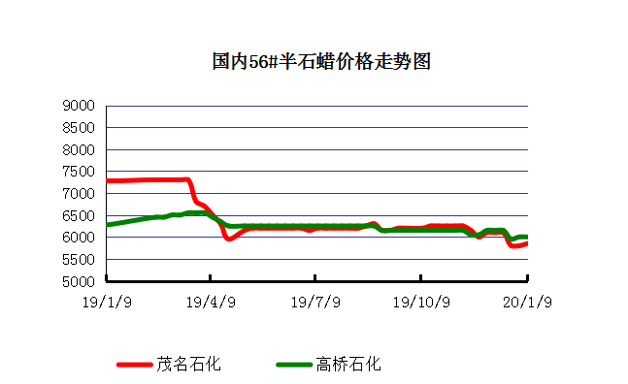

石蜡价格走势图（58#半）
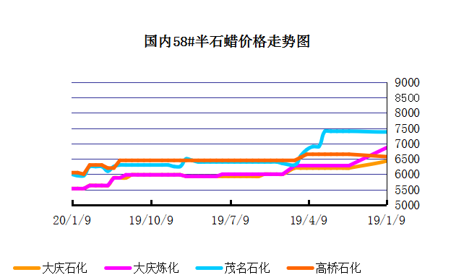

石蜡价格走势图（58#全）
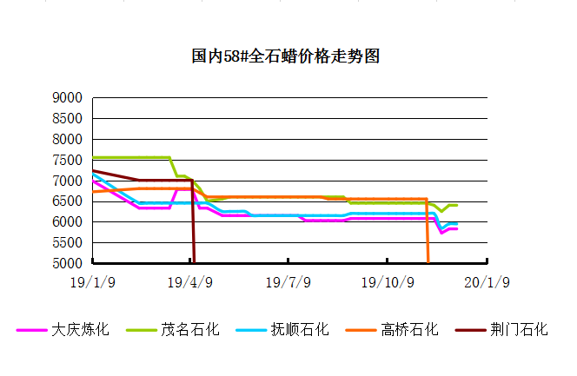

3.2 石蜡后市分析
本周石蜡市场主流持稳，场内整体交投局势尚可，炼厂库存也出现一定下滑趋势，但短期内看暂无较大利好支撑。近日来石蜡市场整体表现尚可，春节前下游客户少量备货，主营炼厂库存下滑较快，不过随着春节假期的不断临近，下游也将陆续出现停工放假，国内物流运输也将因雨雪天气的影响而逐渐出现成本增加趋势，因此目前看石蜡市场暂无较大利好支撑，短期内价格或将暂时维持盘稳观望为主，节前续涨概率不大。

中石化炼厂：
荆门石化石蜡价格稳定，11月产量6300吨左右，目前库存900吨左右，货源牌号较全。茂名石化石蜡价格稳定,产56/58。56、58全出口为主，内销量少。11月份月产量约3900吨。南阳石化石蜡价格稳定,实盘商谈，库存200吨左右，11月产量3000吨。上海高桥石蜡价格稳定,产56半，日产250吨左右，库存1700吨左右，11月份产量约1.4万吨左右。

中石油炼厂：
兰州石化石蜡价格稳定,主产54半，库存300吨左右。日产110吨左右，11月份产量约3000吨。实盘商谈。大庆石化石蜡价格稳定,产58#半/粗。炼厂库存大概在1.4万吨左右。日产量700吨左右，11月产量2.1万吨左右。大连石化石蜡价格稳定，日产500吨左右，库存3500左右。11月产量1.7万吨左右。实盘商谈。抚顺石化石蜡价格稳定，产56全蜡板，56全颗粒，日产1300吨左右，11月产量3万吨左右。

四、液蜡

4.1液蜡价格表
单位：元/吨
企业性质 | 生产厂家 | 产品名称 | 型号 | 价格说明 | 规格 | 2020/1/2 | 2020/1/9 | 周涨跌
中石化 | 扬州石化 | 液蜡 |  | 原料油 | 液体 | 4350 | 4800 | 450
中石化 | 清江石化 | 液蜡 |  | 原料油 | 液体 | 0 | 0 | 0
中石化 | 金陵烷基苯厂 | 液蜡 | 300# | 重质 | 液体 | 6500 | 6600 | 100
中石油 | 抚顺石化 | 液蜡 | 300# | 重质 | 液体 | 5800 | 5900 | 100
中石油 | 沈阳蜡化厂 | 液蜡 | 300# | 重质 | 液体 | 5500 | 5600 | 100
中石油 | 锦西石化 | 液蜡 | 300# | 重质 | 液体 | 5600 | 5600 | 0
地方炼厂 | 辽宁华锦通达化工 | 液蜡 |  | 重质 | 液体 | 0 | 0 | 0

4.2液蜡价格走势图
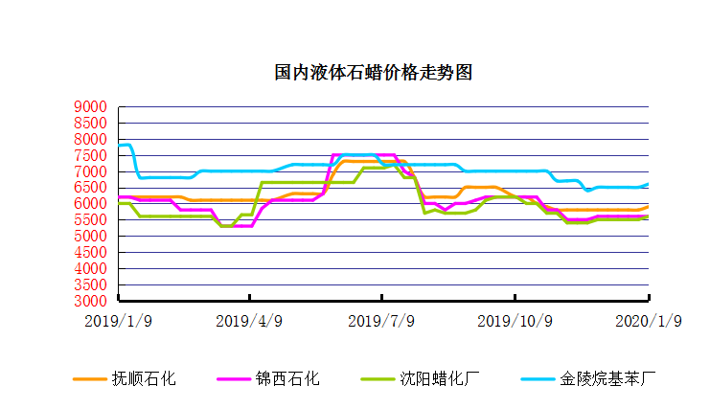

五、进出口数据

5.1石蜡，不论是否着色(按重量计含油量小于0.75%)
2018年9月份石蜡进出口统计数据 单位，千克，美元
产销国 | 进口数量 | 进口美元 | 出口数量 | 出口美元
阿尔及利亚 | 0 | 0 | 42000 | 45,360
阿根廷 | 0 | 0 | 188000 | 211,550
安哥拉 | 0 | 0 | 20000 | 23,000
澳大利亚 | 0 | 0 | 189480 | 219,518
巴基斯坦 | 0 | 0 | 144000 | 164,732
巴西 | 0 | 0 | 574000 | 591,100
波兰 | 0 | 0 | 2685000 | 2,882,700
丹麦 | 0 | 0 | 517000 | 563,120
德国 | 25780 | 117,269 | 28000 | 38,180
多哥 | 0 | 0 | 17000 | 16,915
多米尼加共和国 | 0 | 0 | 636000 | 693,060
厄瓜多尔 | 0 | 0 | 427000 | 448,696
法国 | 9 | 600 | 18000 | 21,580
菲律宾 | 0 | 0 | 1455000 | 1,464,110
斐济 | 0 | 0 | 41000 | 44,806
哥伦比亚 | 0 | 0 | 1973000 | 2,094,001
哥斯达黎加 | 0 | 0 | 151000 | 164,800
韩国 | 1000 | 11,041 | 1119100 | 1,260,884
荷兰 | 48 | 1,132 | 2894873 | 1,966,247
洪都拉斯 | 0 | 0 | 28000 | 30,408
几内亚 | 0 | 0 | 42500 | 50,530
加拿大 | 1012 | 3,113 | 68000 | 87,190
加纳 | 0 | 0 | 11000 | 12,870
科特迪瓦共和国 | 0 | 0 | 109125 | 104,214
肯尼亚 | 0 | 0 | 500000 | 557,268
立陶宛 | 0 | 0 | 42000 | 43,470
马耳他 | 0 | 0 | 21000 | 22,785
马拉维 | 0 | 0 | 42000 | 42,420
马来西亚 | 152925 | 287,896 | 40000 | 44,940
毛里求斯 | 0 | 0 | 20000 | 21,700
美国 | 24862 | 128,595 | 18106355 | 16,252,613
孟加拉国 | 0 | 0 | 222000 | 237,965
秘鲁 | 0 | 0 | 653000 | 708,655
缅甸 | 0 | 0 | 2774500 | 2,791,145
墨西哥 | 0 | 0 | 6233860 | 6,373,745
南非 | 102250 | 255,835 | 626000 | 606,200
尼加拉瓜 | 0 | 0 | 21000 | 23,730
葡萄牙 | 0 | 0 | 423000 | 449,400
日本 | 78832 | 300,097 | 165000 | 186,456
萨尔瓦多 | 0 | 0 | 72000 | 78,420
斯里兰卡 | 0 | 0 | 21000 | 23,520
台湾省 | 4859 | 17,742 | 20000 | 23,783
泰国 | 0 | 0 | 725550 | 788,328
土耳其 | 0 | 0 | 42000 | 45,360
危地马拉 | 0 | 0 | 599500 | 621,779
乌拉圭 | 0 | 0 | 56000 | 62,000
西班牙 | 0 | 0 | 1719858 | 1,385,643
香港 | 0 | 0 | 2341001 | 2,572,915
新加坡 | 8000 | 21,920 | 38000 | 40,300
新西兰 | 0 | 0 | 12600 | 13,129
伊朗 | 0 | 0 | 50 | 390
以色列 | 0 | 0 | 147000 | 166,555
意大利 | 1800 | 9,639 | 21000 | 24,399
印度 | 200 | 2,222 | 1199000 | 1,295,665
印度尼西亚 | 21000 | 18,900 | 434500 | 466,941
英国 | 850 | 2,615 | 36500 | 40,870
越南 | 0 | 0 | 1752500 | 1,915,919
智利 | 0 | 0 | 385000 | 423,445
中华人民共和国 | 220 | 1,253 | 0 | 0
2017 | 423647 | 1,179,869 | 52890852 | 51,551,424

5.2液体石蜡和重质液体石蜡
2018年9月份液体石蜡进出口统计数据 单位，千克，美元
产销国 | 进口数量 | 进口美元 | 出口数量 | 出口美元
比利时 | 8684 | 19,403 | 0 | 0
德国 | 18916 | 53,069 | 0 | 0
法国 | 902 | 4,132 | 0 | 0
韩国 | 3547563 | 3,095,754 | 0 | 0
荷兰 | 175 | 897 | 0 | 0
加拿大 | 36043 | 167,402 | 0 | 0
卡塔尔 | 5075261 | 4,042,719 | 0 | 0
马来西亚 | 1431056 | 1,197,356 | 0 | 0
毛里求斯 | 0 | 0 | 13600 | 16,320
美国 | 1197709 | 937,284 | 0 | 0
孟加拉国 | 0 | 0 | 67320 | 47,713
南非 | 574301 | 424,641 | 0 | 0
日本 | 2976215 | 2,655,849 | 20 | 46
瑞典 | 925 | 131,657 | 0 | 0
台湾省 | 5054124 | 4,574,937 | 0 | 0
西班牙 | 841892 | 631,876 | 0 | 0
印度 | 90 | 172 | 0 | 0
5.3 微晶石蜡
2018年9月份微晶石蜡进出口统计数据 单位，千克，美元
产销国 | 进口数量 | 进口美元 | 出口数量 | 出口美元
巴西 | 2000 | 8,490 | 0 | 0
德国 | 256760 | 506,101 | 0 | 0
韩国 | 222885 | 283,345 | 0 | 0
荷兰 | 32548 | 83,098 | 0 | 0
加拿大 | 36288 | 150,595 | 0 | 0
美国 | 8291 | 23,253 | 0 | 0
日本 | 48716 | 135,122 | 0 | 0
台湾省 | 4138 | 26,180 | 0 | 0
泰国 | 54976 | 43,213 | 0 | 0
西班牙 | 169230 | 397,668 | 0 | 0
新加坡 | 18000 | 42,860 | 0 | 0
印度尼西亚 | 52500 | 45,655 | 0 | 0
2017 | 906332 | 1,745,580 | 0 | 0

更多精彩敬请关注：中华商务网

